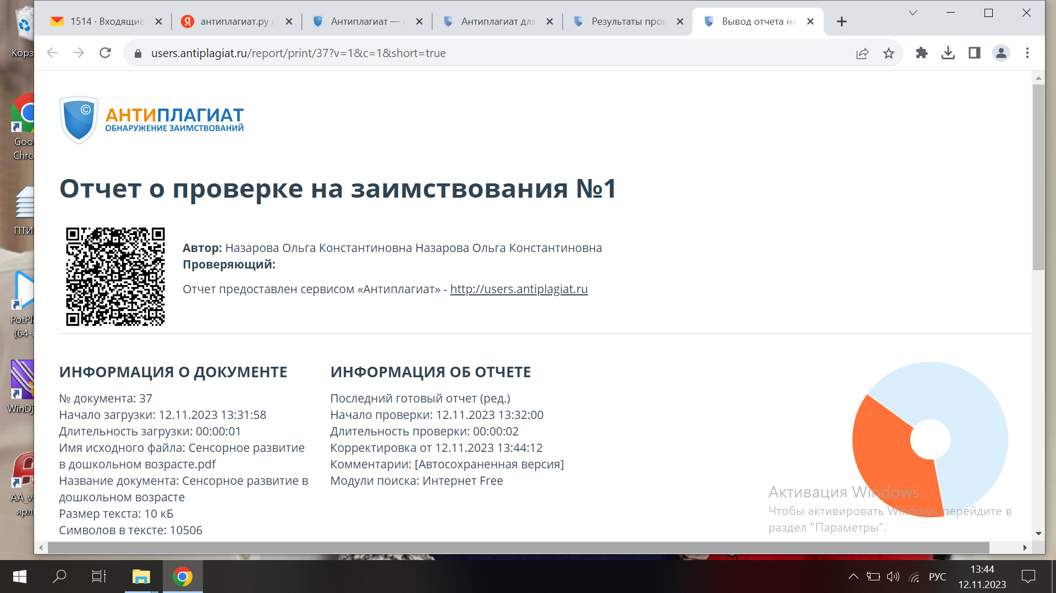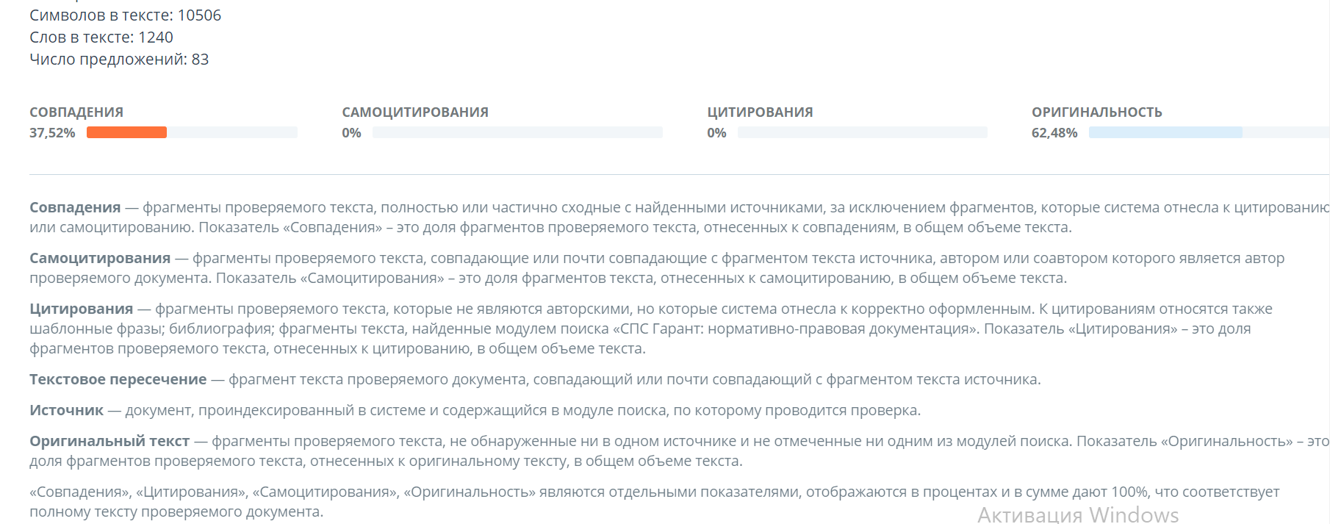

XV Межрегиональная Ярмарка социально-педагогических инноваций
(в рамках Года педагога и наставника в РФ)

Проект по теме:
«Сенсорное развитие в дошкольном возрасте»

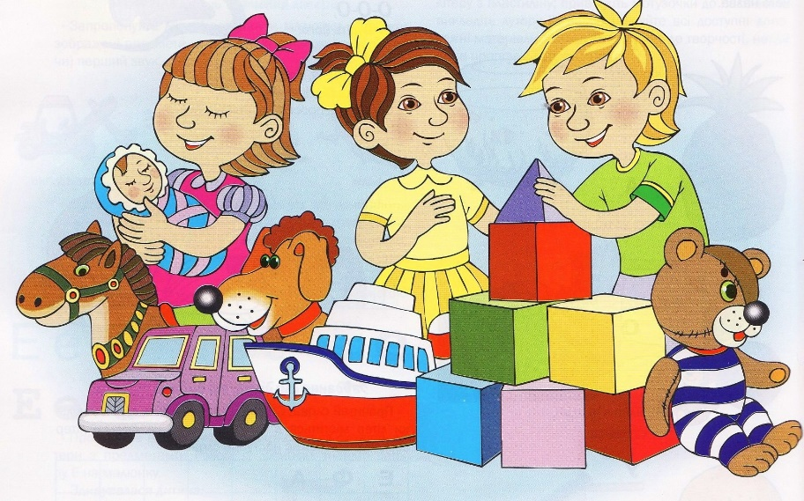
Проект разработала
Назарова Ольга Константиновна
Педагог-психолог
МОУ «Начальная школа-детский сад №85»

https://sch sad85.edu.yar.ru/mezhregionalnaya_yarmark/sensornoe.html

г. Ярославль, 2023 год
«Ум ребенка-на кончиках пальцев»
Сухомлинский В.А.
Введение;
Выражение «Ум ребенка-на кончиках пальцев» принадлежит великому педагогу Василию Александровичу Сухомлинскому. Это не просто красивые слова, в них заключен весь смысл развития ребёнка. Так как огромное количество нервных окончаний расположено именно в руке и на языке. Отсюда информация передаётся в мозг ребёнка, где она сопоставляется с данными зрительных, слуховых и обонятельных рецепторов. Только после всестороннего обследования предметов, в том числе ощупывания и облизывания, в сознании младенца складывается целостного представление об их свойствах и качествах.
Актуальность состоит в том, что сенсорное развитие является условием успешного овладения любой практической деятельностью. А истоки сенсорных способностей лежат в общем уровне сенсорного развития достигаемого в младшем дошкольном возрасте. Период первых трех лет – период наиболее интенсивного физического и психического развития детей. В этом возрасте при соответствующих условиях у ребенка развиваются различные способности: речь, совершенствование движений. Начинают формироваться нравственные качества, складываются черты характера. Обогащаются сенсорный опыт ребенка посредством осязания, мышечного чувства, зрения, ребенок начинает различать величину, форму и цвет предмета.
Возраст раннего детства наиболее благоприятен для совершенствования деятельности органов чувств, накопления представлений об окружающем мире.
Цель : способствовать сенсорному развитию детей дошкольного возраста и формированию сенсорной культуры детей дошкольного возраста и взрослых посредством использования традиционных и инновационных технологий.

Тактические цели:
- Создать необходимые условия для организации работы, направленной на повышение уровня сенсорного развития детей дошкольного возраста как в МОУ, так и в семье , путём консультирования их родителей по данному вопросу.
- Сформировать стойкую мотивацию дошкольников к изучению окружающего их мира.
- Организовать профессиональною психолого-педагогическую поддержку в детском коллективе, в соответствии с ФГОС и основной образовательной программой дошкольного образования .
Задачи проекта:
- Создание предметно-развивающей среды, в соответствии с ФГОС и основной образовательной программой дошкольного образования , для обогащения и накопления сенсорного опыта детей дошкольного возраста.
- Использование дидактических игр и упражнений в непосредственной образовательной деятельности, способствующих освоению сенсорных эталонов.
- Применение сенсорных эталонов в практической деятельности детей.
- Взаимодействие ДОУ с родителями по изготовлению дидактических игр для развития сенсорных способностей.
Предполагаемый результат:

для детей:
- научились играть в дидактические игры;
- формирование интереса детей к обследованию окружающих предметов;
- рост уровня сенсомоторного развития у детей дошкольного возраста.

для педагогов:

пополнение предметно-развивающей среды группы дидактическими играми и материалом;
- создание условий, обеспечивающих эффективное использование дидактических игр;
- создание «Картотеки дидактических игр»;
- совершенствование компетентности педагогических кадров образовательного учреждения в вопросах сенсорного воспитания дошкольников, отборе содержания по данной теме, повышения качества педагогического труда.

для родителей:
- получили методические рекомендации по развитию у детей сенсомоторных способностей;
- научились создавать условия дома для дидактических игр и правильно подбирать их;
- повышение уровня педагогических знаний родителей по данной теме;
- проявляют интерес к дальнейшему сотрудничеству с детским садом и развитию детей.
- Тип проекта: Средней продолжительности (с 11.10 по 10.11), коллективный, практико-ориентированный.
- Участники: воспитатель, педагог-психолог , родители, дети старшей группы.

Принципы для проекта:
- Принцип развивающего образования. Развивающий характер образования реализуется через деятельность каждого ребенка в зоне его ближайшего развития.
- Принцип научной обоснованности и практической применимости.
- Принцип построения образовательного процесса на адекватных возрасту формах работы с детьми. Основной формой работы с детьми дошкольного возраста и ведущем видом деятельности для них является игра.
- Принцип доступности - содержание материала представлено детям в доступной и привлекательной форме.
- Принцип гуманность - ребенок является активным субъектом совместной деятельности с педагогом, основанный на сотрудничестве, демократических и творческих начал.
- Принцип системности предполагает преемственность программ, последовательное усвоение знаний, приобретение навыков, когда каждое последующее формирующееся представление или понятие вытекает из предыдущего и основывается на нем.
Пути решения проекта:
- обдумать и представить модель того, что собираются создавать;
- учесть требования и мнения всех участников образовательного процесса;
- разработать систему реализации идей на основе реальной практики и возможностей конкретного МОУ;
- оценить риски реализации проекта.

Этапы реализации проекта

№ п/п | Этапы | Цель | Сроки
1. | Подготовительный этап | -Определение темы проекта.  -Формулировка цели и разбивка на веер задач.  -Составление плана основного этапа проекта.  -Опрос детей, родителей, педагогов
2. | Практический этап | - Реализация данного проекта.  - Отслеживание процессов, анализ состояния.  - Совместная образовательная деятельность педагога с детьми.  - Ознакомление детей с дидактическими играми и упражнениями по сенсорному развитию.
3. | Обобщающе - результативный этап | - Подготовка аналитического отчета.  - Обобщение и распространение опыта
4. | Презентация проекта | - Презентация проекта.

План мероприятий по сенсорному развитию детей дошкольного возраста

№ п/п | Направление | Тема мероприятия | Форма проведения
 | «Физическое развитие» | 1.«Осьминог» (2-5 лет)  1.Упражнения с мешочками:  мешочек в ходьбе по кругу, чередуя с ходьбой спиной  вперёд;  3.Упражнения с мячами:  1.Отбивать и ловить мячик в ходьбе по кругу, чередуя с ходьбой спиной вперёд; | Игра  Подвижная игра  Игровое упражнение
 | «Социально-коммуникативное развитие» | 1. «Что стоит у нас на окнах в группе».  2. «Посмотри вокруг и назови, что похоже на мяч»  3. «Положи маленький кубик на большой», «Посади маленькую куклу на маленький стул, а большую куклу на большой стул» | Беседа  Игра  Упражнение-игра
 | «Познавательное развитие» | 1. «На какие фигуры похож дом на картинке ».  2. «Найди пару»  3. ООД « Лаборатория вкуса» | Беседа  Д/игра  ООД на развитие тактильных ощущений
 | «Речевое развитие» | 1. «Шарики воздушные – очень непослушные»  2. Чтение художественной литературы стихи С. Маршака «Мой веселый звонкий мяч», А. Барто «Мяч» | Развлечение  Чтение
 | «Художественно-эстетическое развитие» | 1. Рисование красками на темы: «ПДД», «Транспорт», «Осень», «Птицы».  2. Лепка « Птички на веточке» | ООД с использованием нетрадиционных техник рисования и лепки.
 | Работа с родителями | 1. Анкетирование родителей воспитанников  по вопросам сенсорного развития дошкольников»  2. Родительское собрание «Сенсорное развитие ребенка»  3. Консультация для родителей : «Сенсорное воспитание детей раннего возраста в семье» | Анкета  Родительское собрание  Консультация
 | Работа с педагогами | 1.Мастер-класса «Тактильные ладошки для детей своими руками»  2.«Мастер-класс по изготовлению сенсорной игрушки в работе с детьми ОВЗ» | Мастер-класс

Ресурсное обеспечение проекта:
- Обеспечение материально-технических условий (оформление группы, создание центра по сенсорному развитию);
- Подбор литературы по теме «Сенсорное развитие детей дошкольного возраста»; наглядного материала (иллюстрации, фотографии);
- Подготовка материала для продуктивной деятельности;
- Подборка дидактических игр и упражнений;
- Использование мультимедийного комплекса и презентаций к занятиям.
Критерии оценивания проекта:
1. Удовлетворённость родителей результатом работы.
2. Соответствие условий обучения дошкольников нормам СанПиНа.
3. Информированность родителей об организации воспитательного и образовательного процесса дошкольника.

Риски и пути их преодоления
Риски при реализации проекта | Способы преодоления
Увеличение временных затрат педагогов на разработку дидактических заданий и игр, согласование учебных планов и рабочих программ. | Продумать способы морального поощрения.
Отсутствие системы стимулирования творческого саморазвития педагогов, готовности к инновационной деятельности. | Выйти с предложением к администрации ОУ по стимулированию педагогов, участвующих в проекте.
Отсутствие диагностического инструментария для замеров личностных результатов у воспитанников. | Консультации с другими педагогами, изучение опыта работы коллег.

Выводы:
-проект стал толчком к развитию творческой инициативы дошкольных педагогических коллективов, занимающимся проблемами детства.
- были созданы условия, обеспечивающие эффективное использование дидактических игр и упражнений для формирования представлений о сенсорных эталонах, преобразована предметно – развивающая среда. Во многом благодаря этому, у детей вырос уровень сенсорного развития и восприятия.
-родители получили методические рекомендации по созданию условий проведения дидактических игр, консультации по приобретению и изготовлению дидактических игр.
В целом проект с детьми и родителями, с моей точки зрения, имеет прогрессивный характер и позволит не только способствовать развитию всесторонне развитой личности ребенка, но и даст толчок для развития познавательной деятельности, развития речи и сенсорных эталонов, взаимопонимания и сближения родителя с ребенком и воспитателем.
Литература:
- Развитие восприятия у детей. Форма, цвет, звук: пособие для педагогов/ авт. Т.В. Башаева
- Сенсомоторное развитие детей дошкольного возраста. Из опыта работы. Наталия Нищева Изд. Детство-Пресс, 2011
- Академия раннего развития. Методика Марии Монтессори, или Помоги мне это сделать самому/ авт. В.Г. Дмитриева
- 200 упражнений для развития общей и мелкой моторики: пособие для педагогов и родителей/ авт. Е.А. Солнцева
- Петрова, Лиханова, Присяжнюк: Сенсорное развитие детей раннего и дошкольного возраста. Методическое пособие
- Сольцева О.Г. «Наши помощники - органы чувств», «Ребёнок в детском саду» №3-2007.
- Венгер Л. А. Воспитание сенсорной культуры ребенка от рождения до 6 лет» - М. : Просвещение 2005.

